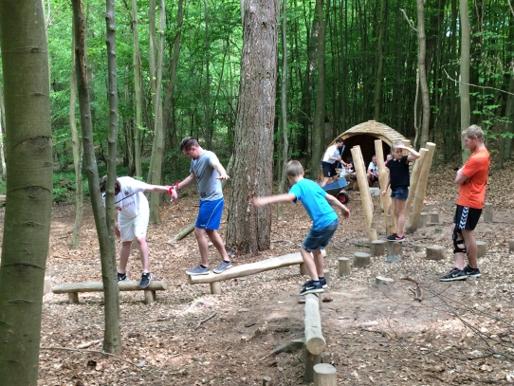
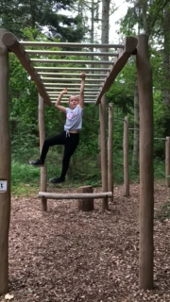
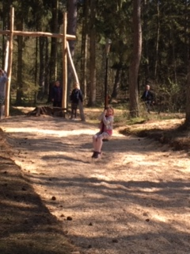

Invitation til Sensommer Dag i Skoven – Kårup Skov, Ordrup
Søndag d. 13. september 2020
Kl. 10 - 12

I henhold til vores samarbejdsaftale (https://kaarupskov.dk/onewebmedia/VOKS-Samarbejdsaftale_2016-11-18.pdf) indbyder vi hermed til Sensommer Dag i Skoven.

Program for dagen:

Efterse/vedligeholde installationer i miljøerne. Husk grensaks.

Mødested: Eventyrdalen. Hvor vi deler os op i 4 hold, så vi ikke alle sammen skal rundt til alle miljøerne.

VOKS byder på kaffe, kage, juice og vand.

Da vi gerne vil danne holdene på forhånd og også gerne vil have kage m.m. til alle, bedes I tilmelde jer til Brit ( brstla@hotmail.com/ 42925252). Har I specifikke ønsker om et miljø, I gerne vil med til/helst vil tilse, må I meget gerne oplyse herom ved tilmeldingen.

Vi glæder os til at se jer

